**Звіт**

**про проведення «Тижня математики»**

**ЗЗСО «Устянська гімназія»**

«Є в математиці щось таке,

що викликає людське захоплення»

(Фелікс Гаусдорф).

Вчитель математики:

Годун Я.М.

с. Устя-2023

З 20 по 24 листопада в ЗЗСО «Устянська гімназія» проходив тиждень математики.

Із метою підвищення зацікавленості учнів до занять, поглиблення уявлення про використання відомостей із математики у повсякденному житті, виховання самостійності мислення, наполегливості в досягненні навчальної мети з 20 по 24 листопада 2023 року в ЗЗСО «Устянська гімназія» пройшов математичний тиждень вчителем Годун Я.М.. Для проведення були задіяні учні 5-9 класів, які були учасниками різних видів змагань.

В понеділок було оголошено плану проведення тижня математики. Відкриття тижня. З учнями 5-9 класів, відбувалося тематичне обговорення на тему: «Чому потрібно вивчати математику?»

У вівторок між 8 та 9 класами відбувся

математичний турнір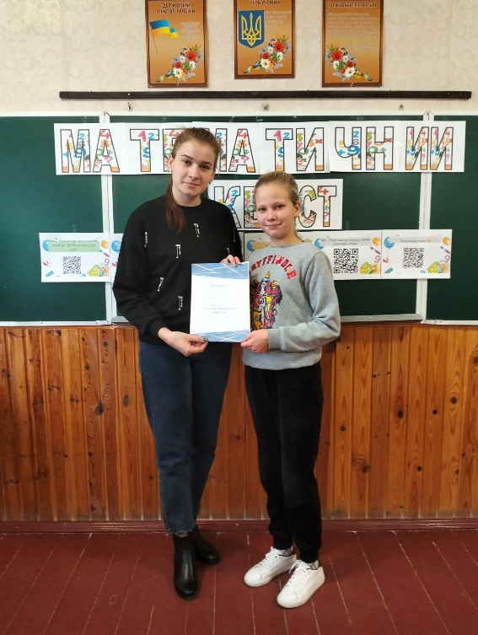 «Найрозумніший».

Діти були задоволені, отримали багато емоцій та нагороди.

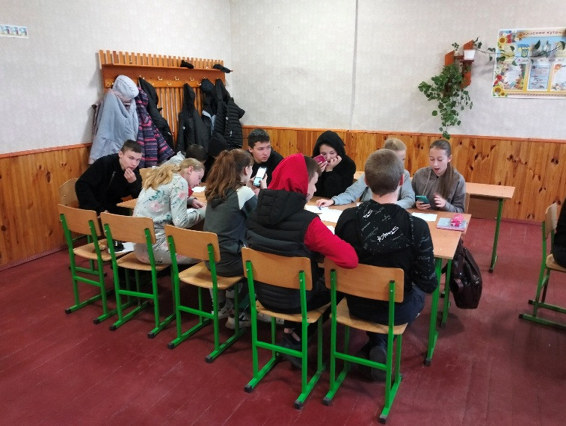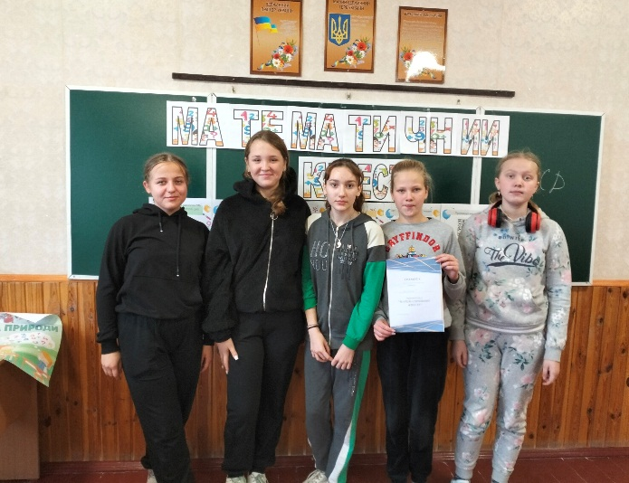

22 листопада відбувся відкритий урок з математики на тема: «Інтелектуальний марафон» у 7 класі. Кожен школяр отримав гарні бали та невеличкі призи.

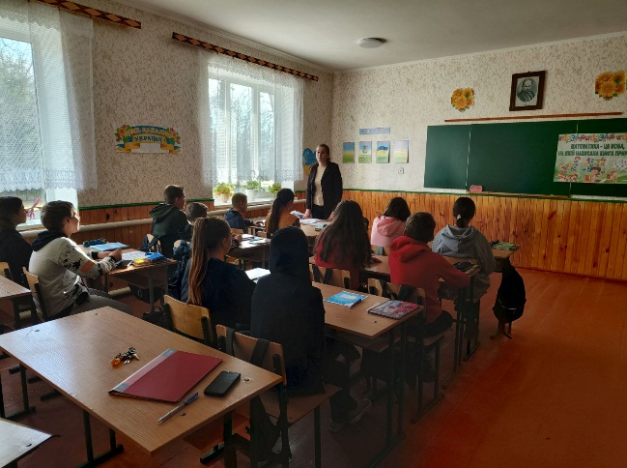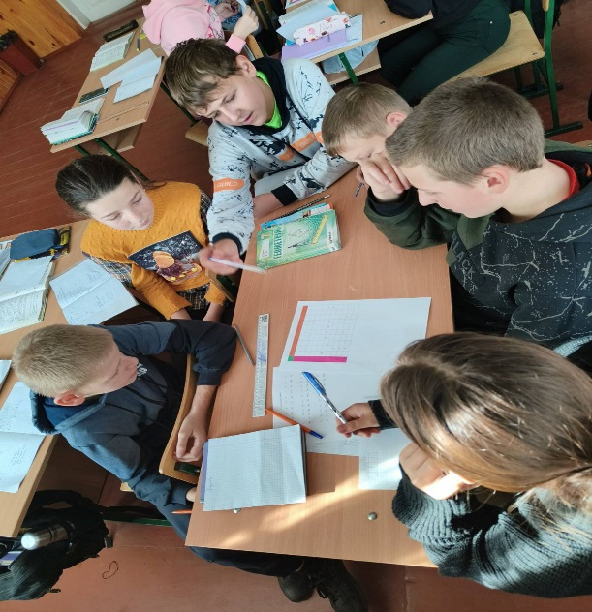

23 листопада учні 9-го класу приймали участь у грі «Найрозумніший», де неочікувано перемогла дружба. Команди отримали солодкі призи. Відбувалася Трансляція відеоролика на тему: «Математика в житті людини».

І в останній день тижня для учнів 7 класу конкурсна програма «Математичний вернісаж». Клас поділився на дві команди. Метою гри було активізувати пізнавальну діяльність учнів, поглибити їх знання з математики, розвивати логічне мислення та кмітливість. Команда переможців була нагороджена призами.

Упродовж тижня учні розв’язували кросворди, ребуси, логічні та нестандартні задачі з практичним змістом, що дало їм змогу визначити необхідність знань з математики, фізики та інформатики у житті кожної людини для досягнення вершин власного успіху.



